IL TELEVISORE

Il televisore, in sigla TV, anche chiamato (impropriamente) televisione, è l'apparecchio elettronico per la fruizione della televisione. possiamo tranquillamente affermare che non esiste un unico inventore della televisione, perché questa invenzione, è il risultato del lavoro di diversi uomini, nonchè il risultato di tante e tante scoperte fatte per decenni! Ma se proprio dobbiamo stabilire un primo uomo, forse è il caso di attribuire tale invenzione allo scozzese John Logie Baird che costruì il primo prototipo nel 1923. Da un punto di vista tecnico la televisione è un'informazione elettronica e l'informazione elettronica può essere rappresentata in due forme diverse: analogica o digitale. In modo ancora più particolareggiato la televisione viene quindi distinta in televisione analogica terrestre e televisione digitale terrestre, televisione analogica via cavo e televisione digitale via cavo, televisione analogica satellitare e televisione digitale satellitare. Il televisore è costituito essenzialmente da tre componenti principali:

un decodificatore, o ricevitore, adibito alla ricezione dei segnali elettrici provenienti da una antenna e alla loro decodifica;

un sintonizzatore, che seleziona un canale televisivo da visualizzare;

un monitor, che trasforma in immagini visibili i segnali elettrici del canale selezionato.

Il monitor, infine, può essere essenzialmente di 3 tipi: il classico “Tubo Catodico”, presente inizialmente in tutti i televisori, al plasma e a cristalli liquidi. Più recentemente i monitor sono a OLED, ovvero funzionanti tramite minuscoli diodi luminosi, i LED.

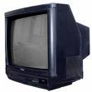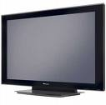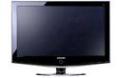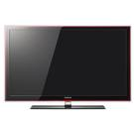

tubo catodico tv al plasma tv a cristalli liquidi tv a oled

Marco Spighi

Fonte: www.Wikipedia.it

